GRAFIČNE PRILOGE

I sklop – postavitev oz. namestitev oglasnih panojev za plakatiranje na navedenih lokacijah v mestu Črnomelj

Legenda:
z rdečo puščico so označene mikrolokacije posameznega oglasnega panoja na posamezni parcelni številki

1.)
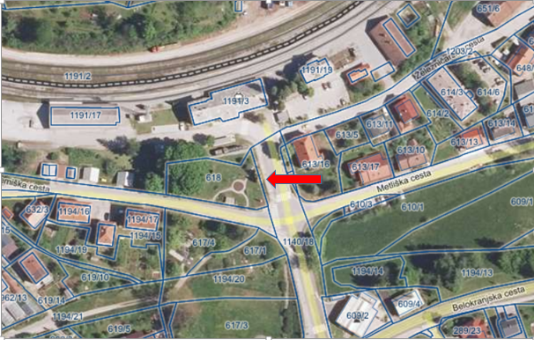

Lokacija: Pri železniški postaji, parc. št. 1140/18 k. o. Črnomelj (Kolodvorska cesta)
1 x oglasni pano z eno oglasno površino

2.)
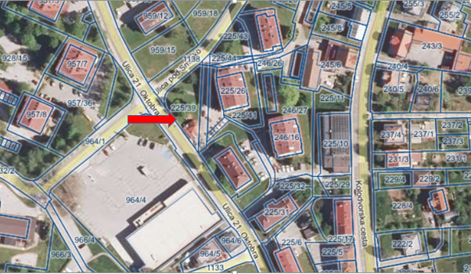

Lokacija: Nasproti trgovine Lidl, parc. št. 225/39 k. o. Črnomelj (Ul. 21. oktobra)
2 x oglasni pano z eno oglasno površino

3.)
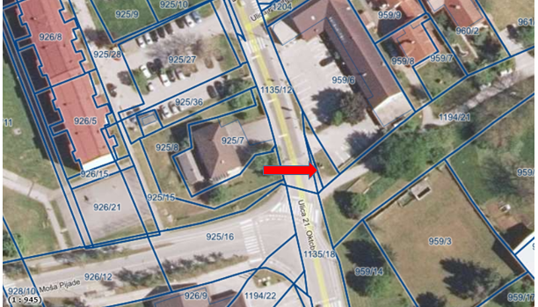

Lokacija: Pred parkiriščem Območno obrtne podjetniške zbornice Črnomelj, parc. št. 958/4 k. o. Črnomelj (Ul. 21. oktobra)
1 x oglasni pano s tremi oglasnimi površinami
II sklop – postavitev reklamnih tabel (obešank) na drogove javne razsvetljave ob občinskih cestah znotraj mesta Črnomelj

Legenda:

- drog javne razsvetljave
- lokacija obešanke na drogu javne razsvetljave

1.)
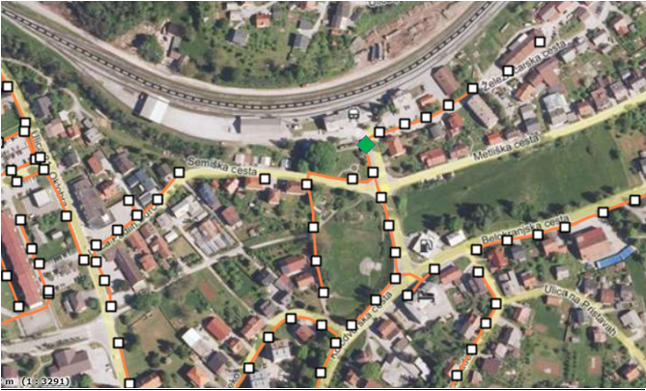

Lokacija: pri železniški postaji (Kolodvorska cesta)

2.)
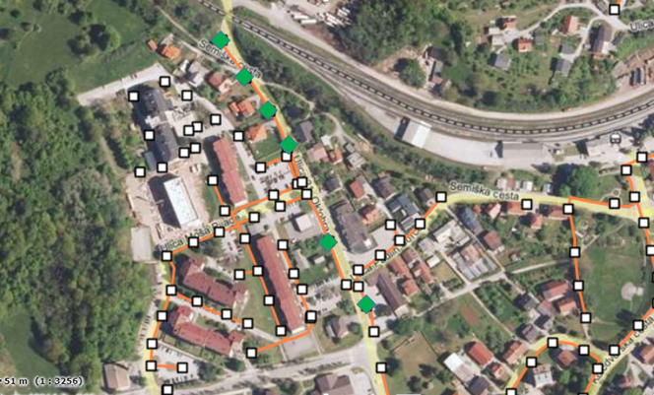

Lokacija: od križišča pri trgovini DM do mosta_železniška proga pred naseljem Lokve
(Ul. 21. oktobra)
3.)

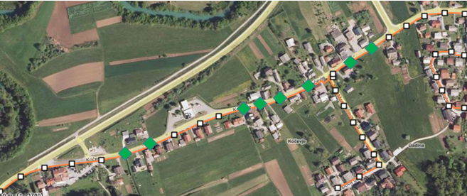

Lokacija: Kočevje -- od hiš. št. 5 do hiš. št. 23 (Ulica Kočevje)

